اثرات مضر جوش شیرین در پخت نان
پنجشنبه ، 25 فروردين 1390 ، 13:24 مدیریت

اثرات مضر جوش شیرین که در پخت نان ها مصرف می شود

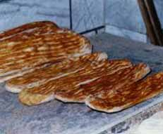

خمیر نان به صورت بیولوژیکی، یعنی توسط میکروارگانیسم های مخمر نانوایی، گاز CO2 تولید می کند که این عمل باعث پوکی نان می شود. هم چنین این میکروارگانیسم ها، اسیدهایی تولید می کنند که باعث فرم پذیری نان می شود و طعم و بوی نان را بهبود می بخشد.
محصولات قنادی، به خصوص محصولاتی که حاوی چربی و شیرینی بیشتری هستند از طریق مواد شیمیایی پوک می شود. یکی از مواد پوک کننده ی شیرینی، جوش شیرین است که در دمای بالا،CO2 تولید می کند و باعث تخلخل خمیر می شود.
در نان نیز از مواد پوک کننده ی بیولوژیکی استفاده می شود. جوش شیرین در دمای 60 درجه ی سانتیگراد در محیط خمیر، گاز CO2 تولید می کند و باعث تخلخل می شود.
مسئله ای که این جا مطرح می شودPH جوش شیرین است که قلیایی و معادل 10 است. در حالی که PH مطلوب خمیر نان برای مخمر بین 5/4 تا 5/5 است، و زمانی که ما از جوش شیرین استفاده می کنیم محیط اسیدی به قلیایی تبدیل می شود و میکروارگانیسم ها در این محیط نمی توانند فعالیت کنند تا باعث طعم بهتر و پوکی نان شوند. از طرفی در گندم و آرد گندم، ماده ای به نام اسید فیتیک وجود دارد که با املاح موجود در آرد مثل آهن، روی و کلسیم ترکیب می شود و نمی گذارد این املاح جذب بدن شوند، در نتیجه باعث کمبود آهن خواهد شد.
مصرف مخمر نان با خمیر ترش باعث می شود، آنزیمی به نام فیتاز تولید شود. فیتاز باعث تجزیه ی اسید فیتیک می شود، بنابراین اسید فیتیک با املاح فوق ترکیبی ایجاد نمی کند و به این ترتیب املاح جذب می شود.
حال اگر از جوش شیرین در خمیر استفاده کنیم ، PH مناسب خمیر را تغییر داده ایم و میکروارگانیسم ها در این محیط قادر نخواهند بود اسید فیتیک را تجزیه کنند؛ به همین دلیل جذب املاح مختل می شود. از سوی دیگر، PH خمیر و نان در اثر مصرف جوش شیرین تغییر می کند، در حالی که برای هضم و جذب آسان، محیط باید اسیدی باشد. تغذیه ی دراز مدت با چنین نان هایی ( حاوی جوش شیرین ) باعث ایجاد سوء هاضمه در افراد می شود. همچنین با جستجو در تحقیقات پایان نامه های مختلف به این نتیجه رسیده ایم که مصرف زیاد جوش شیرین در نان موجب تجزیه برخی از ویتامین های گروه B، مانند ریبوفلاوین ( ویتامین B2 ) می شود.
نکته ای حائز اهمیت این است که در برخی از نان ها، مانند لواش و پس از آن تافتون، مقادیر بیشتری جوش شیرین به کار می رود، زیرا چنانچه CO2 هم تولید شود، ما به وسیله ی وردنه کشیدن و نازک کردن خمیر، قسمت اعظم گازها را خارج می کنیم. در نتیجه، خمیر متراکم و فشرده می شود. نانوایان، برای جبران این مشکل، مبادرت به مصرف جوش شیرین می کنند.
بنابراین ماهیت برخی از نان ها باعث شده، نانوا از مقادیر بیشتری جوش شیرین استفاده کند.همچنین استفاده از جوش شیرین موجب افزایش بازده تولید در واحد زمان می شود.
نان ماده ای است که از آب، آرد، خمیرمایه ( خمیر ترش ) به دست می آید. این ماده غذایی در طول فرایند پخت به یک ماده قابل هضم و جذب آسان تبدیل می شود و بر آن اساس که زمان پخت نان لواش و پس از آن تافتون بسیار کوتاه بوده و برای این که نشاسته به طور کامل ژلاتینه شود، به مدت پخت بیشتری نیاز است و زمان پخت 10 تا 20 ثانیه برای انجام این فرایند کافی نیست.

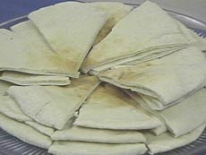
تمام نان ها از خمیر تخمیر شده تهیه می شوند. فقط نوع خاصی از نان ها ی مسطح مانند نان پیتا را می توان بدون تخمیر تهیه کرد ( تصویر بالا ).
در زمان های بسیار قدیم مردم نان را از خمیرتخمیر نشده تهیه می کردند. البته بعدها از خمیری که مدتی مانده بودة، نان می پختند. در نهایت خمیر را با استفاده از خمیر ترش تخمیر کردند. در شرایط کنونی کشور ما به علت تقاضای زیاد مردم برای نان و نبودن فرصت کافی برای تخمیر، نانوایان برای تهیه نان مسطح مانند نان لواش یا نیمه مسطح مانند بربری به غلط از جوش شیرین به عنوان ماده ترد کننده یا حجم آور استفاده می کنند. به همین دلیل نان ها به سرعت بیات می شوند، زیرا گاز کربنیک تولید شده حاصل از تجزیه جوش شیرین به سرعت خارج می شود. در حالی که درتخمیر واقعی ، گازکربنیک از تجزیه آنزیمی نشاسته آرد تولید می شود و به این ترتیب نان حاصله دیرتر بیات می شود و قابلیت هضم آن بیشتر است. ضمن اینکه استفاده از ترکیبات قلیایی مانند جوش شیرین، اسیدیته طبیعی معده را تغییر می دهد و باعث ناراحتی گوارشی می شود. همچنین جذب آهن و ویتامین C را در بدن کند می کند.
استفاده از جوش شیرین در نان باعث بروز مواردی از جمله اختلال در جذب آهن و بروز کم خونی ، پوکی استخوان ، بیماری های قلب وعروق ، اختلال در فعالیت های آنزیم های گوارش و هضم و جذب، افزایش اسیدیته معده و بیمارهای روده ای می شود.
جوش شیرین واکنش های مفید خمیر را مهار می کند،PH را افزایش داده و اسیدهای آلی نان را کاهش می دهد. همچنین ویتامین های آنزیمی را غیر فعال می کند. جوش شیرین از عطر و طعم نان می کاهد و باعث فطیر شدن آن می شود.
البته با تلاش و پی گیری های مداوم وزارت بهداشت و درمان، هم اکنون استفاده از این ماده مضر شیمیایی ممنوع اعلام شده است.

روش پخت نان سنگك  پنجشنبه ، 25 فروردين 1390 ، 13:12 مدیریت  روش پخت نان سنگك  بر حسب بررسي هاي معمول و گزارشات انستيتو تغذيه ايران نان سنگك بيشتر از نان هاي ديگر مورد پسند و مصرف ايرانيان مي باشد.  - شكل ظاهري:  ناني است تقريبا مثلثي شكل به ضخامت تقريبي 5 الي 10 ميلي متر و طول 70 الي 75 سانتي متر و عريض ترين (پهن ترين) قسمت نان حدود 30 سانتي متر مي باشد.  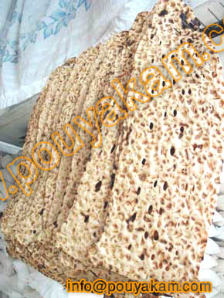  مواد لازم براي تهيه نان سنگك:  آرد، نمك،خمير ترش يا خمير از روز قبل مانده و آب به اندازه كافي  - نوع آرد:  مخلوطي از دو نوع آرد نرم و سبوس گرفته (آرد كامل كه در گذشته بوسيله آسيابهاي آبي يا دستگاههاي آسياب سنگي بدست مي آمده) بهترين نوع آرد براي نان سنگك بوده كه متاسفانه فعلا به لحاظ كمبود در توليد آرد كامل، از آردهاي سبوس گرفته استفاده مي شود.  - طرز تهيه خمير:  آرد و نمك و آب را به صورت خمير در آورده براي مدت نيم ساعت به هم مي زنند و مي گذراند نيم ساعت بماند تا عمل تخمير در آن انجام گيرد، سپس خمير ترش يا خمير از روز قبل مانده (خمير ور آمده) را كه به مدت 7 الي 8 ساعت مانده است، به آن افزوده و دوباره به مدت نيم ساعت با دست به هم مي زنيم و سپس خمير را به تغار بزرگ منتقل و به مدت 1 الي 2 ساعت بسته به فصل و درجه حرارت به حال خود مي گذارند تا عمل تخمير كامل شود.  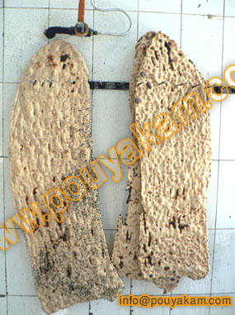  و سپس خمير را به صورت گلوله هاي 500 گرمي در آورده و روي تخته مخصوص آن را مسطح كرده و به شكل نان سنگك در آورده و در تنور روي ريگ هاي گرم قرار مي دهند. مدت پخت 4 الي 5 دقيقه و وزن هر نان سنگك در حدود 400 گرم مي باشد. البته در زمان هاي بالا با توجه به دماي هوا تغييراتي پيدا مي شود.  - نوع تنور:  تنور سنگك به شكل گنبد به ابعاد 5 ´ 4 بوده و كف آن پوشيده از سنگ هاي ريز مي باشد و براي جلوگيري از چسبيدن نان به سنگ ريزه ها روي سنگ كره صابون ماليده و آن را روي سنگ ريزه ها به حركت در مي آورند. براي گرم كردن تنور از نفت سفيد، نفت سياه، گازوئيل و اخيرا گاز استفاده مي شود. در جلوي شعله مستقيم تنور ديواري از آجر نسوز به ارتفاع تقريبت ريز گازوئيل يا نفت سياه و تبديل حرارت مستقيم و غيرمستقيم بوده است.  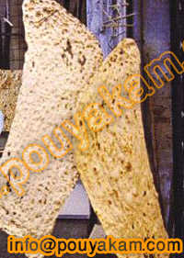  روش پخت نان بربري  پنجشنبه ، 25 فروردين 1390 ، 10:38 مدیریت  روش پخت نان بربري  - شكل ظاهري:  نان بربري در حال حاضر به شكل بيضي به طول 70 الي 80 سانتي متر و عرض 20 الي 30 سانتي متر و به ضخامت 3 الي 5/3 سانتي متر به صورت سنتي و ماشيني پخت مي شود.  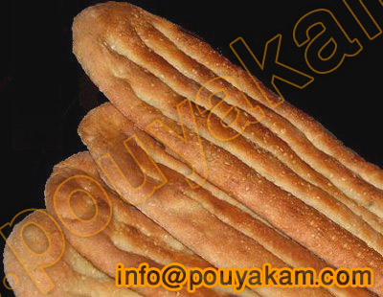  - مواد لازم براي تهيه نان بربري:  آرد، آب، نمك، خمير ترش، رومال  - طرز آماده كردن رومال:  مقداري آب را در ظرفي ريخته مي گذاريم تا جوش آيد سپس مقداري آرد الك كرده روي آب ريخته و هم مي زنيم و بعد كمي شيره انگور يا شكر يا شيره خرما به آن اضافه مي كنيم (رومال براي تخلخل و تغيير شكل ظاهري نان استفاده مي شود).  آرد به كار رفته براي اين نوع نان آرد ستاره مي باشد. ابتدا آرد و نمك و آب و خمير ترش را مخلوط كرده و آن را به هم مي زنند و مي گذارند 5/1 ساعت بماند. (ساعت بستگي به نوع آرد دارد). براي پخت اين نوع نان ابتدا بايستي چانه هايي به وزن 500 الي 700 گرم تهيه كرده و پس از باز كردن و پهن كردن آنها به شكل بيضي در آورده روي آن را رومال مي مالند و با انگشت خطوط عميق در سراسر طول نان ايجاد مي نمايد و در تنور قرار مي دهند. وزن نان بدست آمده حدود 400 الي 600 گرم مي باشد. مدت پخته براي نان در حدود 10 الي 15 دقيقه مي باشد. ابتدا نان ها را در قسمت پهلو چپ قرار مي دهند و سپس به جلو تنور مي آورند تا نان به طور كامل پخته شود.  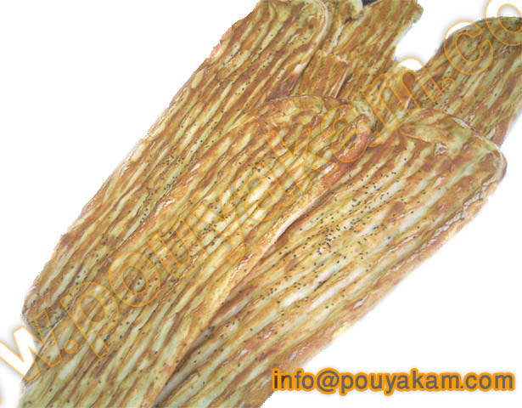  - نوع تنور:  ساختمان تنور كوتاه و گنبدي مي باشد. فاصله قسمت تحتاني از فوقاني آن 75 سانتي متر است و شعاع آن 75/1 متر مي باشد و از آجر نسوز پوشانده شده است و 24 نان بطور همزمان در تنور جا مي گيرد. منبع حرارتي اين نوع تنور انواع سوخت هاي متداول است و حرارت در اين تنور مستقيم است و دودكش آن در جلوي تنور قرار دارد.  آخرین بروزرسانی ( پنجشنبه ، 25 فروردين 1390 ، 11:29 ) | روش پخت نان تافتون  پنجشنبه ، 25 فروردين 1390 ، 10:30 مدیریت  نان تافتون از قديم الايام بي نمك بوده و به عنوان نان رژيمي براي بيماران داراي فشار خون مورد استفاده بوده است.  - شكل ظاهري:  قرص نان تافتون به شكل دايره به قطر تقريبي 40 سانتي متر و به ضخامت 3 الي 4 ميلي متر كه به منظور پخت كامل، رسيدن حرارت به سطح دايره شكلي نان، سوراخ هايي را روي آن با پنجه دست يا چرخ دنده ايجاد مي كنند و معمولا در دو نوع تنوري و دستگاهي و با اندازه هاي كوچك و بزرگ پخت مي شود.  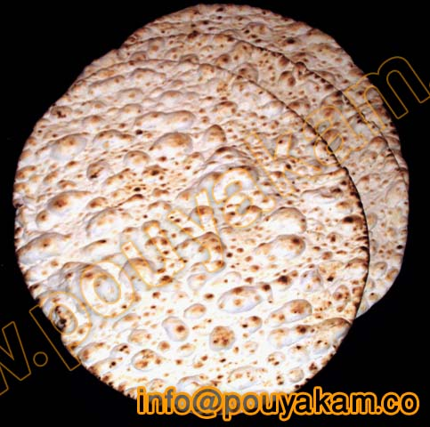  مواد لازم براي تهيه نان تافتون:  مخلوطي از آرد كامل، آرد ستاره و مايه صنعتي يا خمير ترشي كه قبلا توسط نانوا تهيه گرديده و مقداري در حدود 200 گرم شيره خرما در هر 10 كيلوگرم آرد و افزودني هاي مجاز است. خمير را پس از به هم زدن با دست و يا همزن به صورت چانه هاي 420 الي 500 گرمي در آورده و ضمن پهن و يكنواخت كردن خمير توسط وردنه با دنده هاي مخصوص فلزي سوراخ سوراخ نموده و به كمك همان بالشتك (ناونده) به ديواره تنور چسبانده مي شود.  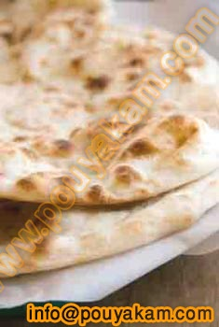  روش پخت نان لواش  پنجشنبه ، 25 فروردين 1390 ، 10:22 مدیریت  روش پخت نان لواش  - شكل ظاهري: ناني است بيضي شكل به ابعاد 35 الي 70 سانتي متر مربع به وزن تقريبي 200 گرم. معمولا نان لواش را در دو اندازه بزرگ و كوچك تهيه مي نمايند و ابعاد مذكور در بالا مربوط به نان بزرگ مي باشد. لواش ناني است بسيار نازك و مي توان بر اي مدت طولاني آن را نگهداري كرد و در موقع لزوم با كمي مرطوب كردن آن را مانند نان تازه به مصرف رساند.  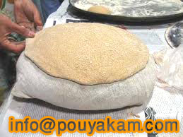  مواد لازم براي تهيه نان لواش:  آرد، نمك، آب، خمير ترش  آرد و آب و نمك را با هم مخلوط كرده به صورت خمير در مي آورند، سپس خمير ترش را به آن مي افزايند و براي مدت 4 ساعت در حالي كه رويش را پوشانده اند در محلي نسبتا گرم نگه مي دارند بعد از ور آمدن خمير يعني تكميل عمل تخمير چانه‌ها ‌را به وزن تقريبي 250 الي 300 گرم تهيه نموده و روي سيني هاي تخته اي قرار مي دهند. ابتدا هر چانه را با وردنه (وسيله اي كه به وسيله چوب مدور كه دو سر آن داراي دسته است) و سپس با تيرك تا آنجايي كه ممكن باشد نازك مي نمايند، سپس روي بالش مخصوص كه كمي بزرگتر از اندازه نان است قرار داده به ديوار تنور مي چسبانند. مدت پخت اين نوع نان براي هر 5 عدد لواش 25 الي 30 ثانيه مي‌باشد. (اين تعداد نان حدود 1 كيلوگرم وزن دارد)  - نوع تنور:  تنور نان لواش به دو شكل زميني و هوايي ساخته مي شود. تنور زميني كه لبه آن موازي با كف زمين است و معمولا شاطر در گودالي در جوار تنور قرار گرفته و يا به صورت نشسته خمير را به سينه تنور مي زند.  تور ايستاده كه اين تنور همانند تنور نان هاي تافتون و از جنس سفال به قطر دهانه 50 الي 60 سانتي متر و قطر داخلي آن يك متر و عمق 20/1 متر كه به دو صورت در زمين يا روي زمين كارگذارده شده و معمولا 5 عدد نان در آن قرار مي گيرد.  در ته تنور قسمت هاي فلزي به عرض تقريبي 10 سانتي متر و به فواصل 2 الي 3 سانتي متر از هم قرار گرفته كه حرارت از زير اين قسمت ها به ديوارهاي تنور مي رسد كه تا اندازه‌اي مي توان گفت حرارت غير مستقيم مي باشد. نوع سوخت اين تنورها نفت سفيد مي باشد.

